**Дата:**  25.05.2022  **Урок:** ЯДС **Клас:** 1-В

**Вчитель:** Таран Н.В.

**Тема.** Україна – європейська держава

**Мета**: розширити знання учнів про нашу державу, як частину Європи; ознайомити із поняттям «Європа», із символами Європейського союзу; допомогти учням усвідомити важливість європейського об’єднання; розвивати почуття гордості за нашу Батьківщину; виховувати шанобливе ставлення до Європейських традицій.

**Хід уроку**

1. **Актуалізація опорних знань**

*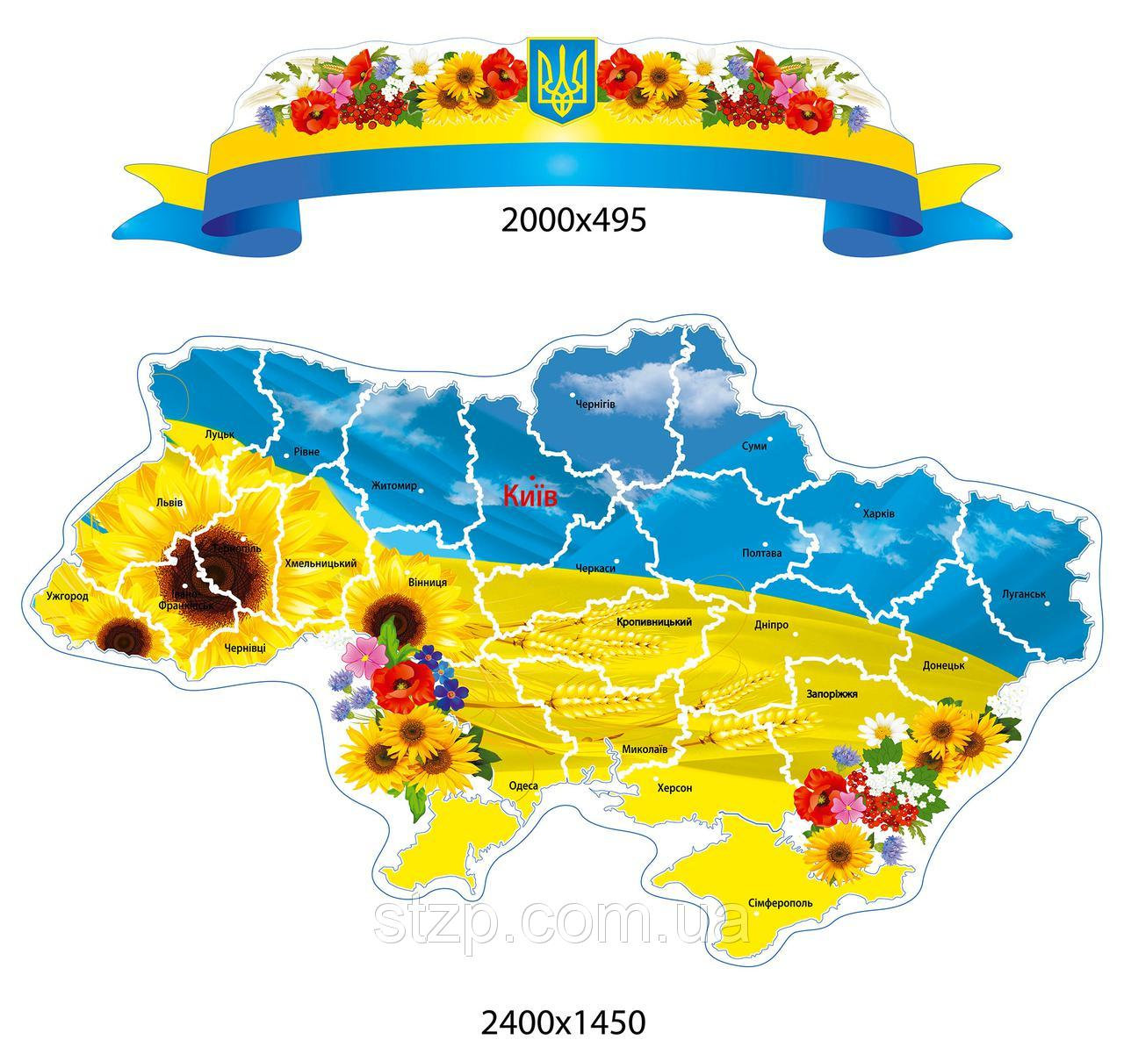Слайд5.* Прочитай вірш.

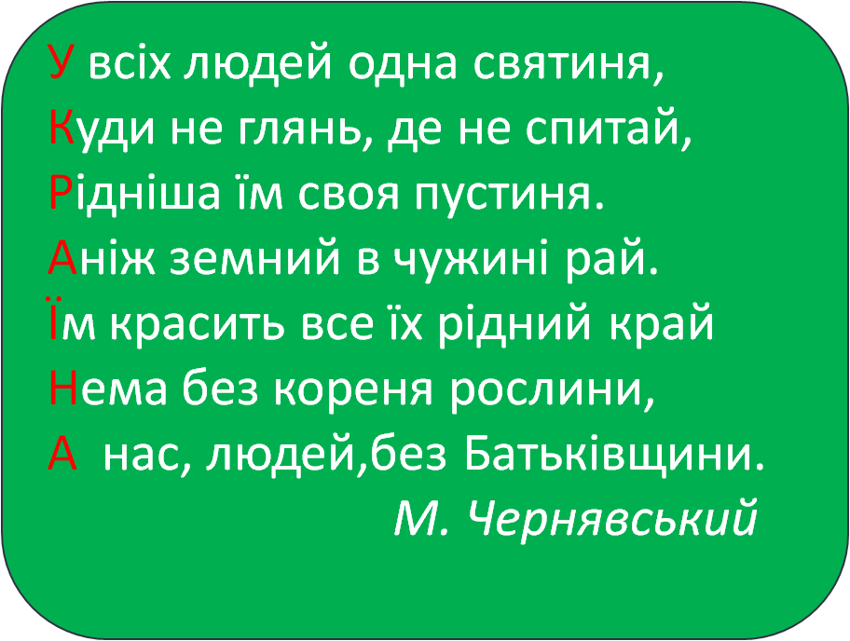

*Слайд6.* Розгляньте карту Європи. Знайдіть Україну.

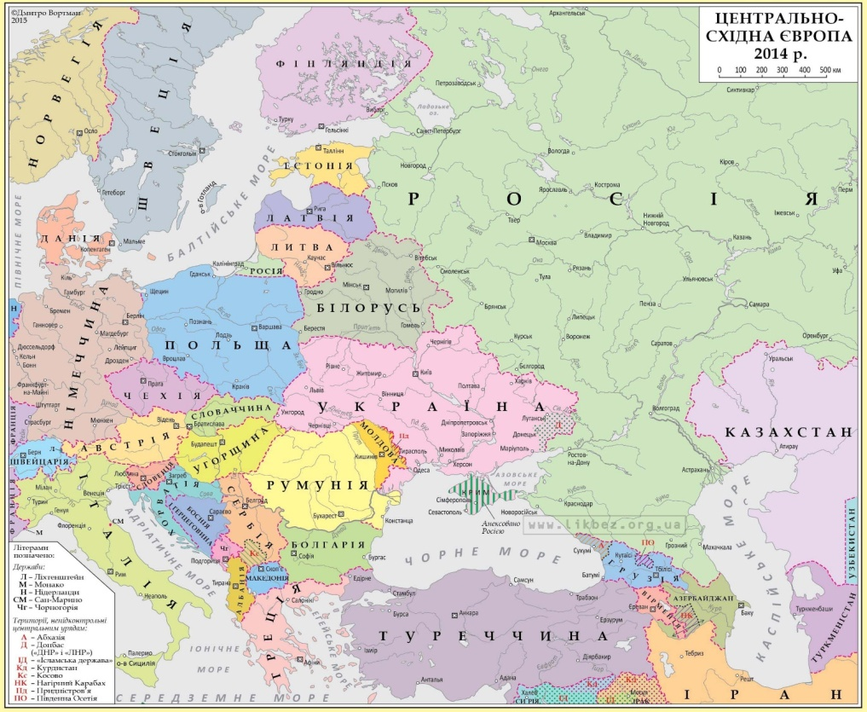

1. **Вивчення нового матеріалу**

*Демонстрація навчальної презентації.*

*Слайд7.*Цікаві факти про Україну.

*Слайд8.*Розгляньте карту Європи. Знайдіть Україну.

*Слайд9.*Рухлива вправа.

*Слайд10.*Словничок.Європа – це об’єднання багатьох держав для спільного вирішення проблем.

У Європі знаходиться 45 різних держав, які об’єдналися у Євросоюз

*Слайд11.*Цікаво знати.

Прапор Європи — символ Європейського Союзу— синє полотнище з 12 жовтими зірками, які утворюють коло посередині. «На тлі блакитного неба Західного світу зірки символізують народи Європи в колі, знаку єдності. Число зірок є незмінним, рівним дванадцяти. Це число символізує досконалість і повноту».

*Слайд12.*Що означає бути європейцем?

*Слайд13.*Перегляд навчального відео.

*Слайд14.*Фізкультхвилинка.

*Слайд15.*Робота за підручником с. 110.

1. **Закріплення вивченого**

*Слайд16.* Перегляд відео кліпу.

1. **Підсумок**

*Слайд17.* Підростаюче покоління – майбутнє нашої країни.  Ви діти не просто України, а  діти європейської родини. А  в родині повинні панувати мир і злагода, достаток  і радість.

1. **Рефлексія**

***Опрацюйте матеріал підручника на с.110.***